ОАО «Горынский комбинат строительных материалов»
225520 Брестская область, Столинский район, р.п. Речица, ул. Коммунистическая, 96,
приёмная – 8 (01655) 65561; отдел сбыта: тел/факс 8 (01655) 65-1-38, 65-1-95.

e-mail: gorksm@mail.ru –приёмная; sbgksm1@mail.ru – отдел сбыта; sngksm1@mail.ru – отдел снабжения.
ПРАЙС-ЛИСТ НА БЛОКИ КЕРАМИЧЕСКИЕ
Для субъектов хозяйствования, резидентов РБ, для строительства объектов в Республике Беларусь и субъектов хозяйствования для последующей оптовой торговли строительными материалами.
От 01.04 2025 г. (ФРАНКО-СКЛАД)
Наименование | Образец | Марка  кирпича | Отпускная цена без НДС . | Цена за 1 нат. тыс . шт с НДС. руб. | Цена за 1м³ с НДС, руб. | Кол-во в поддоне, шт.
Блок керамический поризованный пустотелый,  250х120х138  К=2,123;  в 1м³ - 242 нат.шт. | 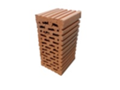 | М150 | 364,92 | 774,73 | 187,14 | 180
 |  | М125 | 348,33 | 739,50 | 178,63
 |  | М100 | 331,74 | 704,28 | 170,12
Блок керамический поризованный пустотелый,  250х250х138  К=4,423;  в 1м³ - 116 нат.шт. | 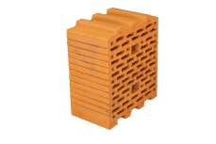 | М150 | 364,92 | 1614,04 | 187,14 | 105
 |  | М125 | 348,33 | 1540,65 | 178,63
 |  | М100 | 331,74 | 1467,29 | 170,12
Блок керамический поризованный пустотелый,  250х250х188  К=6,026;  в 1м³ - 89 нат.шт. | 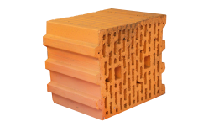 | М150 | 364,92 | 2199,01 | 187,14 | 75
 |  | М125 | 348,33 | 2099,02 | 178,63
 |  | М100 | 331,74 | 1999,07 | 170,12
Блок керамический поризованный пустотелый,  510х120х219  К=6,873;  в 1м³ - 34 нат.шт. | 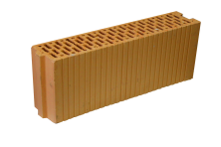 | М150 | 364,92 | 2508,10 | 187,14 | 64
 |  | М125 | 348,33 | 2394,05 | 178,63
 |  | М100 | 331,74 | 2280,05 | 170,12
 |  | М75 | 298,57 | 2052,09 | 153,11
Блок керамический поризованный пустотелый,  250х250х219  К=7,019; |  | М-150 | 364,92 | 2561,37 | 187,14 | 75
 |  | М-125 | 348,33 | 2444,91 | 178,63
 |  | М-100 | 331,74 | 2328,48 | 170,12

Продажная стоимость одного поддона (1300х750 мм; 1003х1003 мм) – 18,00 руб. с НДС

Наличие продукции на складе уточняйте по номерам отдела сбыта 8-01655 65-138, 65-1-95

